PROGRAMSKO INŽINJERSTVO - GRUPA 6

Projektna dokumentacija

Izradili:

Ferdo Vukojević

Luka Bjelica

Marin Zelenika

Mario Martić

Matej Pilekić

Mateo Mlinarević

# Sadržaj:

Contents

[Sadržaj: 2](#_Toc516617817)

[Uvod: 1](#_Toc516617818)

[**Dizajn aplikacije:** 2](#_Toc516617819)

[**Izbornik:** 2](#_Toc516617820)

[Mlijekomat: 3](#_Toc516617821)

[Index: 3](#_Toc516617822)

[Edit: 5](#_Toc516617823)

[Delete: 7](#_Toc516617824)

[Create: 7](#_Toc516617825)

# Uvod:

U ovom dokumentu zapisano je uputstvo za korištenje web aplikacije za evidentiranje podataka o:

**Ravnicama**(sa dužinom,širinom, kategorizacijom zemlje itd.)

**Radnje** (Trošak radnje,dobit, početak, kraj itd.)

**Farme** (latituda, longtituda, vlasnik farme)

**Mehanizacije** (Kategorije, vlasnik, datum kupnje, trenutna vrijednost)

**Mlijekomat** (Lokalni naziv, veličina spremnika, trošak itd.)

# **Dizajn aplikacije:**

## **Izbornik:**

Izbornik se sastoji od prvog dijela sa navedenim cijelinama to jest dijelovima aplikacije koje korisnik može pregledavati klikom na jedan od navedenih dijelova.

C:\Users\PC\Desktop\Screenshot_12.png

Slika 1.0 Izbornik aplikacije

Druga strana izbornika su dva dugmeta, jedno za login vec postojeceg korisnika, drugo registracija za onoga koji će to tek postati. Klikom na jedno od ta dva dugmeta otvara se stranica sa praznim poljima u koje se moraju unijeti određeni podaci.

C:\Users\PC\Desktop\Screenshot_13.png

Slika 1.1. Primjer drugog dijela izbornika

Kada se korisnik logira ili registrira, umjesto „login“ i „register“ u drugom dijelu izbornika stoji njegovo korisničko ime, na koje se klikom otvara padajući izbornik u kojem se nude opcije u kojima korisnik klikom na njih može provjeriti koje od tih navedenih stavki posjeduje.

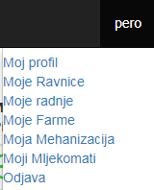

Slika 1.2. Padajući izbornik

# Mlijekomat:

## Index:

Radio: Luka Bjelica

U ovom dijelu opisati ćemo način dodavanja mlijekomata, pregledavanja i upravljanja mlijekomatima.

Klikom na „Mlijekomat“ u izborniku otvara nam se lista svih mlijekomata koje posjeduju razni korisnici.

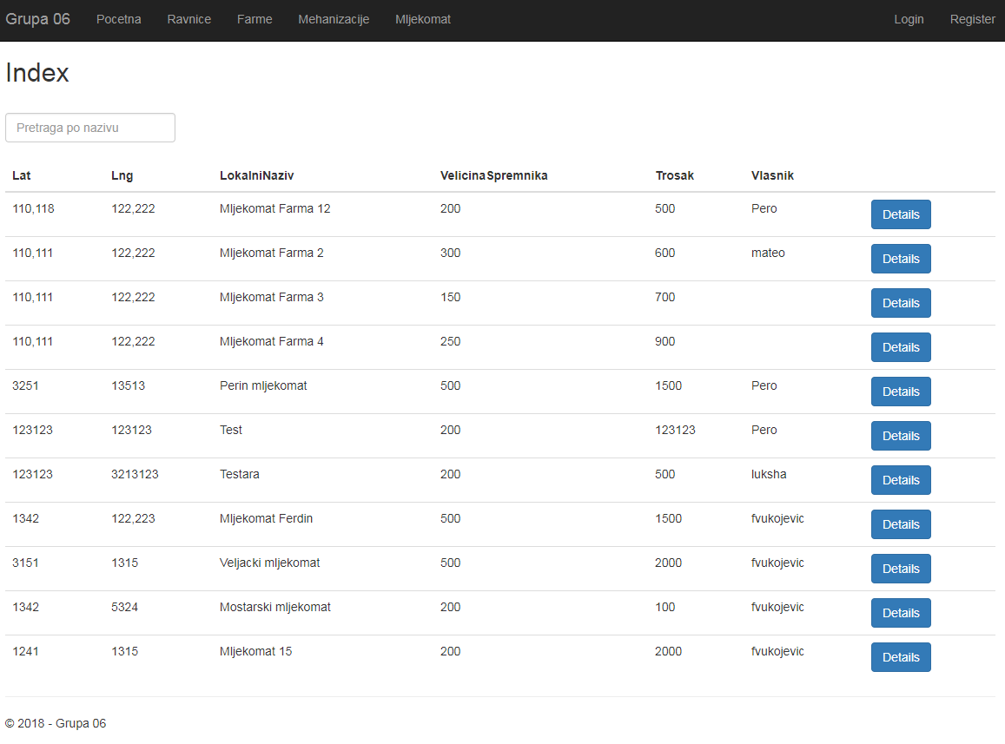

Slika 1.0. Lista mlijekomata

Kao što možemo vidjeti na prikazu iznad nalazi se lista svih mlijekomata. Korisnik može vidjeti detalje svake od njih, te uređivati ili brisati one koje posjeduje. Iznad liste, nalazi se pretraživač. Pomoću njega možemo pretražiti mlijekomate po imenu. Kada korisnik počme utipkavati npr. „test“ sortirati će se samo mlijekomati koji u imenu sadrže test.

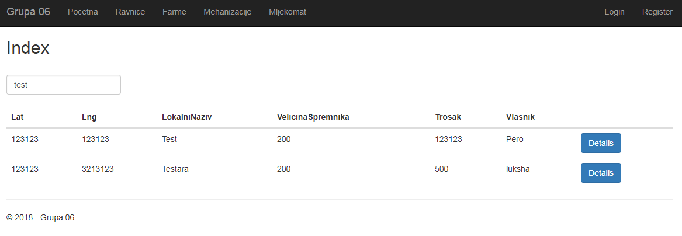

Slika 1.1. Pretraživanje po imenu

Klikom na „Lokalni naziv“ u tablici koje su označene plavom bojom, nazivi mlijekomata se sortiraju abecednim redom.

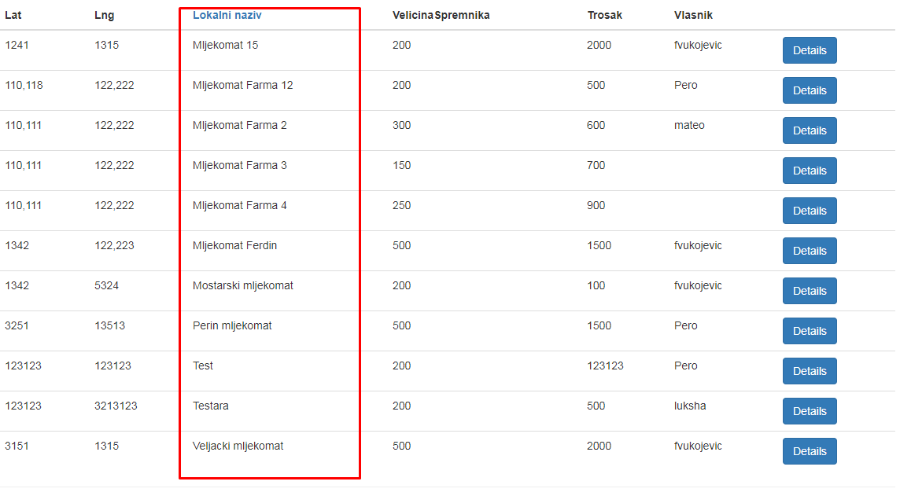

Slika 1.2. Sortiranje po abecednom redu

Klikom na plavi gumb „Details“ otvaraju se detalji mlijekomata u kojoj korisnik može provjeriti Lat, Lng, LokalniNaziv, VelicinaSpremnika, Trosak i Vlasnika. Ispod toga ima navedeno „back to list“ na koji se klikom vraća na listu mlijekomata.

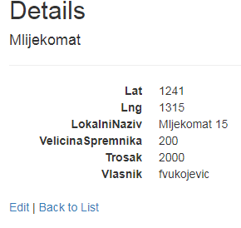

Slika 1.3. Detalji

# Edit:

Ukoliko je korisnik logiran na sustav, kraj mlijekomata koji posjeduje, uz detalje može vidjeti i gumb „edit“. Klikom na taj gumb otvara se prozor u kojem korisnik može promjeniti sve stavke vezane za njegov mlijekomat.

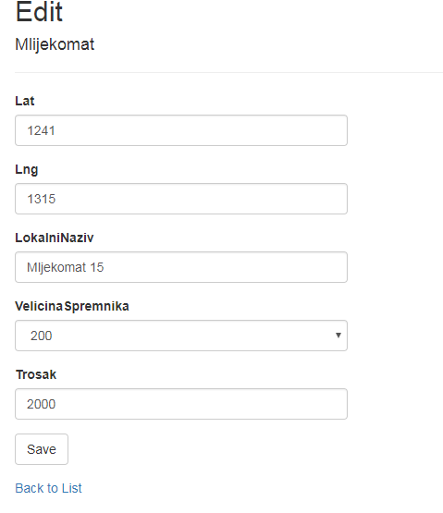

Slika 2.0. Edit

Pod stavkom „VelicinaSpremnika“ implementiran je padajući izbornik u kojem korisnik može izabrati o kojoj veličini spremnika se radi.

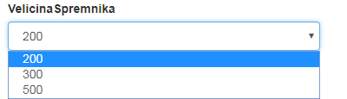

Slika 2.1. Padajući izbornik

# Delete:

Također, ukoliko je logirani korisnik vlasnik nekog mlijekomata, on ga može i izbrisati. Klikom na gumb „Delete“ otvara mu se prozor u kojem ga sustav pita je li siguran da želi izbrisati navedeni mlijekomat. Ukoliko ponovno pritisne „Delete“ gumb, mlijekomat će biti trajno uklonjen, a ukoliko odustane od brisanja, klikom na „back to list“ vratiti će se na listu mlijekomata.

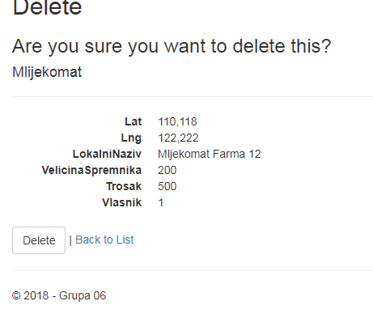

Slika 3.0. Brisanje mlijekomata

# Create:

Logirani korisnik može klikom na svoj username u desnom kutu izbornika otvoriti padajući izbornik. Klikom na „Moji mlijekomati“ otvara se lista svih mlijekomata koje taj korisnik posjeduje. U vrhu iznad te liste nalazi se link „Create new“. Klikom ma taj link korisniku se otvara prozor sa praznim poljima koje je potrebno ispuniti kako bi se inicijlizirao novi mmlijekomat.

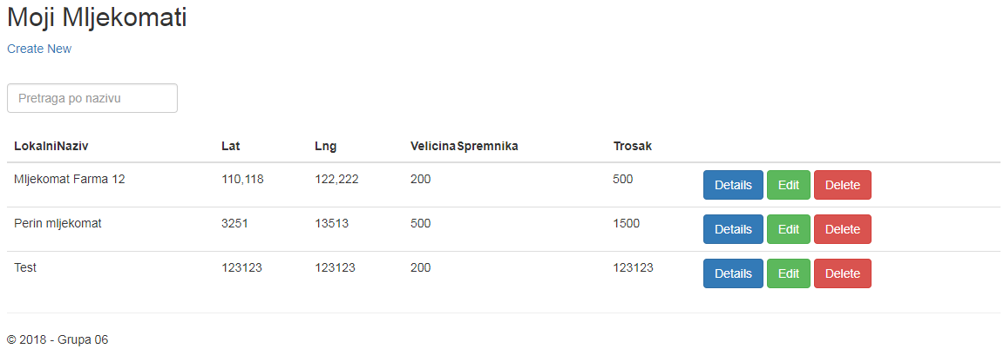

Slika 4.0. Lista korisnikovih mlijekomata

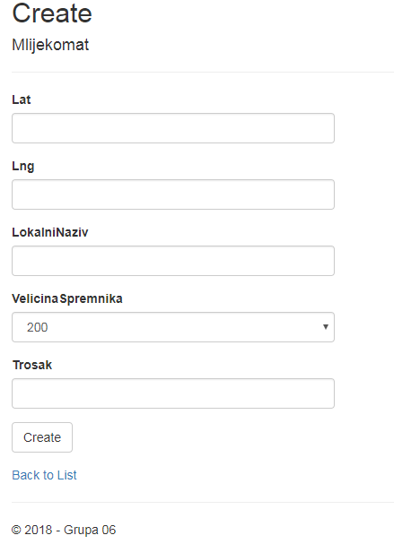

Slika 4.1.Kreiranje novog mlijekomata